**OBJETIVO:**

Crear una Clase de Negocio que reciba un XML de un formulario con los datos necesarios y lo envíe a una Clase de Datos para que finalmente se comunique con la Base de Datos.

**REQUERIMIENTOS:**

1. Crear una Tabla en la Base de Datos llamada FORMULARIO_CONTROL_METADATA con los siguientes campos:

|  |  |
| --- | --- |
| **IdObjeto (PK)** | Identificador del objeto. |
| **TipoObjeto** | Abreviatura del tipo de objeto. Por ejm: txt(TextBox), lbl(Label), dtp(DataTimePicker), etc. |
| **NombreObjeto** | El nombre del objeto en el sistema. |
| **Parent** | Nombre del formulario que contiene al objeto en el sistema. |
| **IndVisible** | Indica si el objeto es visible o no con una X. |
| **IndCalculado** | Indica si el valor asociado al objeto es calculado o no con una X. |
| **Formula** | Formula a utilizar si el valor asociado al objeto se debe de calcular. |
| **NombreCampoBD** | Nombre del campo asociado al objeto en la base de datos. |
| **Valor** | Valor asociado al objeto. |
| **TipoDato** | Tipo de dato asociado al objeto |
| **Longitud** | Longitud asociado al tipo de dato del objeto |
| **Precision** | Precision asociada al tipo de dato del objeto |
| **IO** | Indica si el objeto es de tipo entrada (I), salida (O) o ambos (IO). |
| **Calculo** | Indica dónde se realiza el cálculo: Sistema (UI), Servidor (S) o Capa de Negocio (N). |

1. Crear una Tabla en la Base de Datos llamada SERVICIO

|  |  |
| --- | --- |
| **IdServicio (PK)** | Identificador del servicio. |
| **NombreServicio** | Nombre del servicio. |

1. Crear una Tabla en la Base de Datos llamada DETALLE_SERVICIO

|  |  |
| --- | --- |
| **IdDetalle (PK)** | Identificador del detalle de servicio. |
| **IdServicio (FK)** | Identificador del servicio |
| **NombreStoredProcedure** | Nombre del stored procedure asociado. |

1. Crear una Tabla en la Base de Datos llamada DETALLE_SERVICIO_PARAMETROS

|  |  |
| --- | --- |
| **IdParametro (PK)** | Identificador del parámetro del stored procedure asociado. |
| **IdDetalle (FK)** | Identificador del detalle de servicio. |
| **NombreParametro** | Nombre del parámetro del stored procedure asociado. |

*Ver archivo: FormatoBaseDatos.xlsx*

**JERARQUÍA DE LA SOLUCIÓN:**

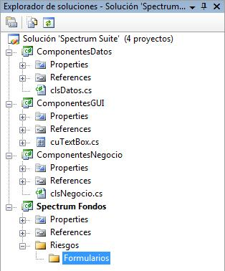

**DETALLE DEL PROCESO:**

**Ventana de Prueba**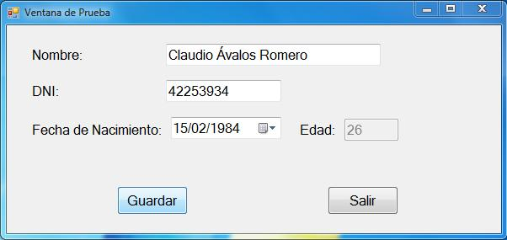

En esta ventana ingresamos los datos Nombre, DNI y Fecha de Nacimiento. El campo Edad se calcula en la misma ventana. Luego damos click en el botón Guardar.

Se genera un XML con la información que contiene la ventana. A continuación se detalla el formato de dicho XML.

**Formato del XML**

<Parametros>

<Parametro>

<Nombre**>@NombreCliente**</Nombre>

<Tipo>**char**</Tipo>

<Valor>**Claudio Ávalos Romero**</Valor>

<Precision>**0**</Precision>

<Longitud>**21**</Longitud>

<IO>**I**</IO>

</Parametro>

<Parametro>

<Nombre>**@DniCliente**</Nombre>

<Tipo>**char**</Tipo>

<Valor>**0**</Valor>

<Precision>**0**</Precision>

<Longitud>**8**</Longitud>

<IO>**I**</IO>

</Parametro>

<Parametro>

<Nombre>**@FechaNacimientoCliente**</Nombre>

<Tipo>**date**</Tipo>

<Valor>**15/02/1984**</Valor>

<Precision>**0**</Precision>

<Longitud>**10**</Longitud>

<IO>**I**</IO>

</Parametro>

<Parametro>

<Nombre>**@EdadCliente**</Nombre>

<Tipo>**int**</Tipo>

<Valor>**26**</Valor>

<Precision>**1**</Precision>

<Longitud>**0**</Longitud>

<IO>**I**</IO>

</Parametro>

</Parametros>

Esta información se envía a la clase **clsNegocio** utilizando un método de ésta (nombre por definir) que recibe el *XML* yel comando que desencadena la acción (por ej. un botón).

Luego la clase **clsNegocio** utiliza un método de la clase **clsDatos** para identificar en base a los parámetros indicados en el xml el stored procedure asociado al comando y ejecuta la acción.

